CORSO AVANZATO DI FORMAZIONE
PER
PASTICCERE GUSTAR

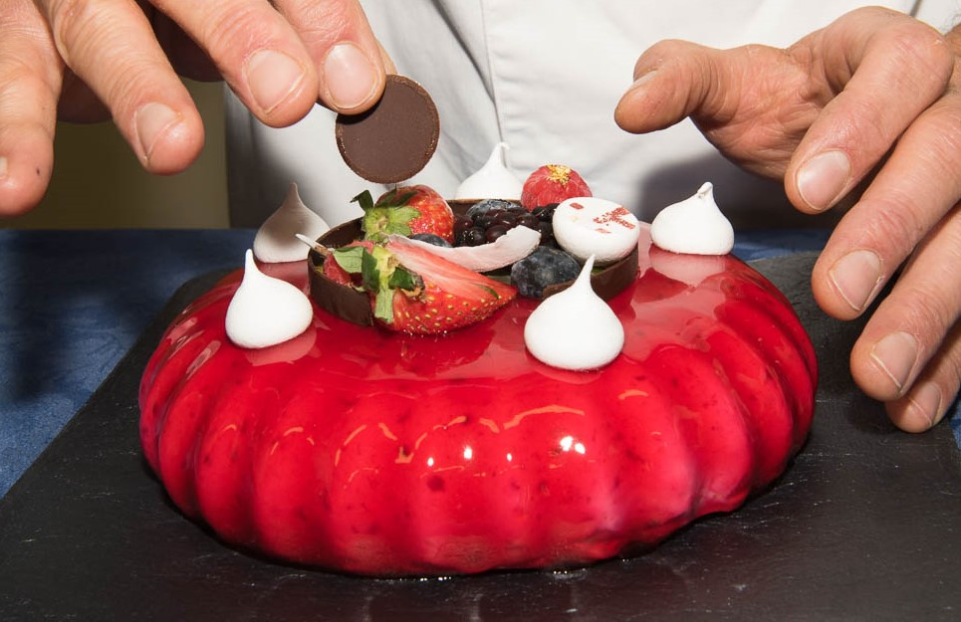

INIZIO: 09 OTTOBRE 2019

PROGRAMMA DI 10 MODULI SVILUPPATO IN 17 GIORNI

ORARIO 14.30-18.30

PER UN TOTALE DI 68 ORE

COSTO EURO 900

DATE : 09-10-16-17-24-25-30- 31ottobre
06-07-13-14-20-21-27-28- 29 novembre

CORSO AVANZATO DI . FORMAZIONE
PER
PASTICCERE GUSTAR

MATERIE PRIME ATTREZZATURE HACCP

BILANCIAMENTI PAN DI SPAGNA E TORTE DA FORNO

LIEVITATI DA COLAZIONE INNOVATIVI E GRANDI LIEVITATI

TIPOLOGIE PASTA SFOGLIA NUOVE TENDENZE

TORTE MODERNE

PASTICCERIA MIGNON

PIECE IN CIOCCOLATO E PRALINERIA

CAKE DESIGN

PASTIGLIAGGIO E GHIACCIA

DECORAZIONE

